KATA PENGANTAR
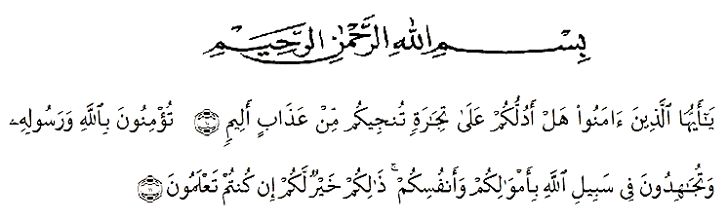
Artinya : “Wahai orang-orang yang beriman, sukakah kamu aku tunjukkan suatu perniagaan yang dapat menyelamatkanmu dari azab yang pedih?[10]. (yaitu) kamu beriman kepada Allah dan RasulNya dan berjihad di jalan Allah dengan harta dan jiwamu. Itulah yang lebih baik bagimu, jika kamu mengetahui[11]”.
Dengan menyebut nama Allah SWT yang Maha Pengasih dan Penyayang. Puji syukur kehadirat Allah SWT, yang telah melimpahkan rahmat dan karunianya sehingga penulis dapat meyelesaikan penelitian ini dengan tepat waktunya. Sehingga penulis mampu menyelesaikan skripsi yang berjudul “Pengaruh Media Pembelajaran STEAM Berbasis Kearifan Lokal Pulau Samosir Terhadap Kemampuan Berpikir Kreatif Siswa Kelas V Mis Insan Ikhlas Islamic School” diajukan untuk memenuhi syarat-syarat guna mencapai gelar Sarjana Pendidikan (S.Pd) Program Studi Pendidikan Guru Sekolah Dasar Universitas Muslim Nusantara Al- Washliyah Medan.
Dengan kesadaran penuh kerendahan hati, penulis sampaikan bahwa Proposal ini tidak akan terselesaikan tanpa adanya dukungan dari semua pihak, terutama keluarga besar penulis, khususnya yang penulis cintai, sayangi dan hormati yaitu ayahanda Marasaman Siregar dan Ibunda Nurisan Harahap yang memberikan dukungan secara moral dan ribuan doa dalam sujudnya yang diberikan kepada penulis dan mereka telah berjasa mengantarkan penulis menempuh pendidikan Universitas Muslim Nusantara Al-Washliyah Medan hingga meraih gelar Sarjana Strata Satu (S1).
Selain itu, pada kesempatan yang berbahagia ini, penulis ingin menyampaikan rasa hormat dan terimakasih yang sebesar-besarnya kepada:
- Bapak Dr. H. firmansyah, M.Si selaku Rektor Universitas Muslim Nusantara Al-Washliyah Medan.
- Bapak Dr. abdul Mujid S.Pd., M.P.Mat, selaku Dekan Fakultas Keguruan dan Ilmu Pendidikan Universitas Muslim Nusantara Al-Washliyah Medan.
- Bapak Sujarwo, S.Pd., M.Pd, selaku Ketua Program Studi Pendidikan Guru Sekolah Dasar dan Selaku dosen pembimbing proposal yang telah meluangkan waktu dan tenaga dalam memberikan bimbingan dan arahan dengan kelapangan hati serta selalu ada untuk mendengarkan, memberikan motivasi dan memberikan nasihat baik yang sangat berpengaruh kepada peneliti untuk kehidupan ini.
- Bapak/Ibu dosen dan para pegawai, Bapak dan Ibu dosen PGSD yang telah memberikan ilmu dan wawasan selama belajar di FKIP Universitas Muslim Nusantara Al-Washliyah Medan.
- Kepala sekolah beserta staff Guru dan Siswa MIS Insan Ikhlas Islamic School yang telah membantu melengkapi data penelitian ini.
- Cinta pertama dan panutanku, Ayahanda Mara Saman Siregar dan pintu surga ku Ibunda Nurisan Harahap, S.Sos. Sebagai tanda bakti, hormat dan rasa terimakasih yang telah memberikan kasih sayang, dukungan, fasilitas, perhatian, sabar yang luas, serta ridho dan cinta kasih yang tiada mungkin dapat penulis balas hanya dengan selembar kertas yang bertulis kata persembahan. Semoga ini menjadi langkah awal untuk membuat ayah dan ibu bahagia, karena ku sadar, selama ini belum bisa berbuat lebih. Terimakasih sudah menguatkan dan memastikan boru kecil sianggian kalian untuk tetap berada dijalan yang benar, aman dan menjadi tempat untuk pulang.
- Kepada Kakak dan Abang penulis tersayang, Kak Nora Fika Amalia Siregar, Abang Elman Saputra Siregar terimakasih untuk dukungan, do'a, perhatian, semangat, dan kasih sayang yang diberikan kepada penulis selaku saudara sekandung.
- Kepada teman-teman tersayang saudari Radiyah yang dari awal banyak membantu penulis kurang lebih 4 tahun dalam susah dan senang dilalui bersama, penulis kehabisan kata jika menjelaskan kebaikannya. teman senasip dan seperjuangan Chairunnisa Wardah, Annisa Fitri, Zifanna Ardina, Zifanni Ardini, Alvira Nuraida dan Khoirunnisya. Terimakasih sebesar-besarnya saudari, teman semuanya, atas segala do’a, dukungan, bantuan, perhatian, dan kasih sayang, serta menjadi tempat berkeluh kesah.
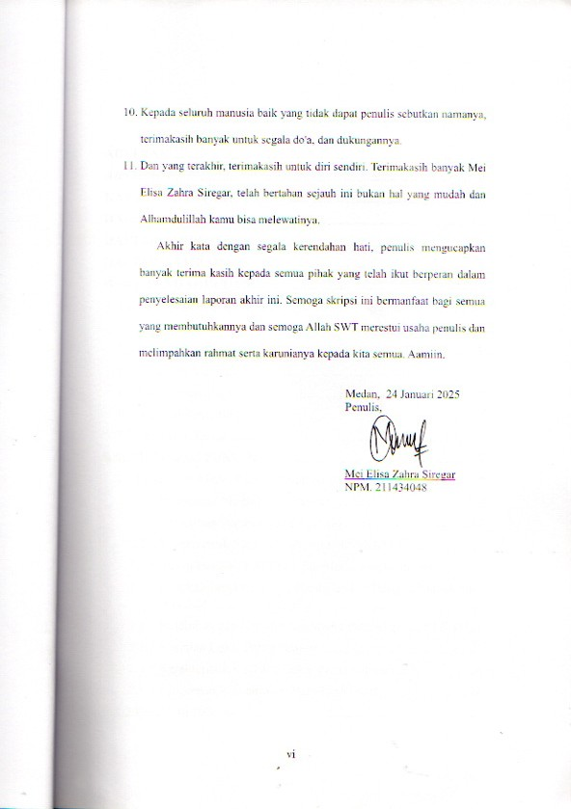
- Kepada teman-teman seperjuangan PGSD-8A 2021 dan teman sebimbingan yang telah meberikan do’a sehingga penulis termotivasi untuk menyelesaikan tugas akhir ini dengan tepat waktu.
- Kepada seluruh manusia baik yang tidak dapat penulis sebutkan namanya, terimakasih banyak untuk segala do'a, dan dukungannya.
- Dan yang terakhir, terimakasih untuk diri sendiri. Terimakasih banyak Mei Elisa Zahra Siregar, telah bertahan sejauh ini bukan hal yang mudah dan Alhamdulillah kamu bisa melewatinya.
Akhir kata dengan segala kerendahan hati, penulis mengucapkan banyak terima kasih kepada semua pihak yang telah ikut berperan dalam penyelesaian laporan akhir ini. Semoga skripsi ini bermanfaat bagi semua yang membutuhkannya dan semoga Allah SWT merestui usaha penulis dan melimpahkan rahmat serta karunianya kepada kita semua. Aamiin.

Medan, 24 Januari 2025
Penulis,

Mei Elisa Zahra Siregar
NPM. 211434048

DAFTAR ISI

KATA PENGANTAR iii
DAFTAR ISI vii
DAFTAR TABEL x
DAFTAR GAMBAR xi
BAB I 13
PENDAHULUAN 13
1.1. Latar Belakang Masalah 13
1.2. Identifikasi Masalah 17
1.3. Batasan Masalah 18
1.4. Rumusan Masalah 18
1.5. Tujuan Penelitian 18
1.6. Manfaat Penelitian 18
1.7. Anggapan Dasar 19
BAB II 21
TINJAU PUSTAKA 21
2.1 Pengertian Media Pembelajaran STEAM 21
2.1.1 Pengertian Media Pembelajaran 21
2.1.2 Pengertian Pembelajaran STEAM 22
2.1.3 Karakteristik Media Pembelajaran STEAM 25
2.1.4.1. Pendekatan STEAM Dengan Media Pembelajaran 27
2.1.5 Langkah-langkah Media Pembelajaran Dengan Pendekatan STEAM 30
2.1.6 Kelebihan dan Kekurangan Media Pembelajaran STEAM 31
2.1.7 Kearifan Lokal Pulau Samosir 33
2.1.8 Karakteristik Kearifan Lokal Pulau Samosir 36
2.1.9 Pengertian Kemampuan Berpikir Kreatif 37
2.2 Penelitian Relevan 39
2.3 Kerangka Berpikir 41
2.4 Hipotesis 42
BAB III 43
METODE PENELITIAN 43
3.1 Metode dan Desain Penelitian 43
3.2 Tempat dan Waktu Penelitian 44
3.2.1 Tempat Penelitian 44
3.4 Populasi dan sampel 45
3.4.1 Populasi 45
3.5 Variabel dan Indikator Penelitian 46
3.6 Intrumen Penelitian 47
3.7 Teknik Pengumpulan Data 51
3.8 Prosedur Penelitian 52
3.9 Analisis Data 53
BAB IV 57
HASIL PENELITIAN DAN PEMBAHASAN 57
4.1. Hasil Penelitian 57
4.1.1 Pelaksanaan Penelitian 57
4.1.2 Hasil Uji Instrumen 58
4.2. Hasil Penelitian 63
4.3 Pembahasan 71
BAB V 76
PENUTUP 76
5.1 Simpulan 76
5.2 Saran 77
DAFTAR PUSTAKA 78

DAFTAR TABEL
Tabel 3.1 Desain Penelitian 38
Tabel 3.2 Data Jumlah Peserta didik Kelas V MIS Insan Islamic School Tahun Pelajaran 2025 40
Tabel 3.3 Kisi-Kisi Instrumen Kemampuan Berpikir Kreatif 42
Tabel 3.4 Kriteria Indeks Reliabilitas 44
Tabel 3.5 Kriteria tingkat kesukaran soal 45
Tabel 3.6 Kriteria Daya Beda Soal 46
Tabel 3.7 Aspek dokumentasi 47

DAFTAR GAMBAR

Gambar 2. 1 Kerangka Berpikir 35
Gambar 2. 2 Bagan Prosedur Penelitian 48

DAFTAR LAMPIRAN
lampiran 1 Modul Ajar Kurikulum Merdeka 83
Lampiran 2 Bahan Ajar 98
Lampiran 3 Penilaian Tes Pretest Dan Postest Kemampuan Berpikir Kreatif Siswa MIS Insan Ikhlas Islamic School Sebelum Revisi Validasi 107
Lampiran 4 Lembar Validasi Soal Pretest-Postest 109
Lampiran 5 Penilaian Tes Pretest Dan Postest Kemampuan Berpikir Kreatif Siswa MIS Insan Ikhlas Islamic School 111
Lampiran 6 Lembar Validasi Soal Pretest-Postest 112
Lampiran 7 Dokumentasi Penelitian 114
Lampiran 8 Tabel Perhitungan Ms. Excel 117

